ОПШТИ ПОДАЦИ
Студент:
Датум:
Основна школа:
Учитељ ментор:
Разред и одељење: | II/2
Час по реду: | пети
ОПШТИ МЕТОДИЧКИ ПОДАЦИ
Наставна јединица: | Избор из народне књижевности-бајке Аждаја и царев син, Ћела
Наставна област: | Књижевност
Тип часа: | обрада
Циљ часа: | Доживљај, разумевање и анализа бајки Аждаја и царев син и Ћела и упознавање народног стваралаштва на овим примерима.

ЗАДАЦИ ЧАСА
-образовни: | Стицање знања о карактеристикама народних бајки на конкретним примерима Аждаја и царев син и Ћела; доживљавање, разумевање и тумачење наведених бајки.
-функционални: | Развијање способности схватања садржине и тока догађаја, поступака и понашања ликова у народним бајкама Аждаја и царев син и Ћела;  оспособљавање ученика за поређење мотива (уочавање сличности и разлика у овим двема бајкама);  оспособљавање ученика за препознавање особина јунака у особинама личности из њиховог окружења;  примењивање научене поуке из бајки у свакодневном животу.
-васпитни: | Богаћење речника;  развијање поштовања и љубави према народном стваралаштву;  васпитавање ученике за поштовање братских и породичних односа.
Наставне методе: | Метода разговора, метода рада на тексту, метода писаних радова.
Наставна средства: | Хамер, штампани материјал за рад (бајке)
Облици рада: | Фронтални, индивидуални
Литература: | Вук Милатовић: Методика наставе српског језика и књизевности у разредној настави, Учитељски факултет, Београд, 2011.

СТРУКТУРА ЧАСА СА ВРЕМЕНСКОМ АРТИКУЛАЦИЈОМ
I Емоционално-интелектуална припрема | 4 минута
II Најава наставне јединице | 1 минут
III Локализовање текста | 2 минута
IV Разговор о доживљају | 2 минута
V Тумачење непознатих речи из бајке Аждаја и царев син | 5 минута
VI Анализа текста | 7 минута
VII Разговор о доживљају | 2 минута
VIII Тумачење непознатих речи из бајке Ћела | 5 минута
IX Анализа текста | 7 минута
X Синтеза | 5 минута
XI Самостални стваралачки рад | 5 минута

ТОК ЧАСА
I Емоционално-интелектуална припрема | Обавештавам ученике да ћемо за почетак играти игру Асоцијације. Лепим на таблу хамер на којем су нацртана поља за игру (прилог 1). Делим ученике у 3. групе (1. група-први ред, 2. група-други ред, 3. група-трећи ред) и објашњавам им правила игре: -Свака група отвара по једно поље. Када га отвори, има право да погађа решење те колоне или коначно решење. Ако не погоди, друга група отвара неко поље.  Када откријемо коначно решење→бајке, питам ученике: -Да ли волите бајке? Да ли сте радили до сада неке бајке? Које? Која вам је омиљена?  (Циљ ове активности је да анимира ученике и мотивише их на даљи рад.)
II Најава наставне јединице | Говорим ученицима да ћемо на данашњем часу радити две народне бајке-Аждаја и царев син и Ћела. (прилог 2) Записујем наслов на табли и говорим ученицима да запишу у свеске.  Затим питам ученике: -Како ви препознајете бајке? По чему се оне разликују од других прича? Зашто се неке бајке зову народне? Шта то значи? Како су то оне преношене „с колена на колено“? Ко је највећи сакупљач српских народних бајки, односно, ко их је записивао? Да ли сте радили раније нешто друго из народне књижевности, неку песму или причу? Коју?  (Циљ ових питања је да сагледамо основне карактеристике народне књижевности.)
III Локализовње текста | Показујем ученицима књигу Српске народне приповјетке и обавештавам их да су ту сабрана дела Вука Караџића, све оно што је он сакупљао током живота. Говорим им да се у њој налазе, поред ових бајки које ћемо ми данас радити, још много занимљивих народних бајки и да ако желе, могу је узети из библиотеке и прочитати још неку бајку.
IV Разговор о доживљају | Питам ученике: -Да ли вам се свидела ова бајка? Шта вам се највише свидело? Да ли има нешто да вам се није допало?  (Подстичем ученике да се присете и размисле о радњи бајке.)
V Тумачење непознатих речи из бајке Аждаја и царев син | Говорим ученицима да погледају бајку Аждаја и царев син. Имали су задатак да код куће прочитају бајку и да подвуку непознате речи. Сада питам ученике да ли је било речи које нису разумели, проналазимо их у тексту, ученик чита целу реченицу, покушава да на основу контекста схвати значење, ако ни тада не разуме, питам остале ученике да ли неко зна и на крају ја објашњавам уколико нико не зна. За неке речи сам донела ученицима слике, па их показујем док причамо о њима, а на крају им делим непознате речи да залепе у свеску. (прилог 3)
VI Анализа текста | Започињем разговор са ученицима:  -Погледајте почетак бајке, којим речима почиње? Да ли знате још неку бајку која тако почиње?  (Скрећем пажњу ученицима на стереотипан почетак бајке.)  Ко је главни јунак у овој бајци? Који по реду од царевих синова? Шта се дешава са осталим царевим синовима? Да ли знате неку бајку у којој је јунак најстарији син? Како се овај наш принц зове? А његова принцеза? На почетку бајке пише: “Био један цар...“ Да ли ми знамо који је то цар?  (Закључивање о појави неименовања ликова и феномен најмлађег сина у народним бајкама.)  Хајде да погледамо зеца са почетка бајке. Да ли је он стварно зец или нешто друго? Шта? Како принц сазнаје за аждају? Ко му помаже да сазна одакле аждаји снага? (бака)  Како принц побеђује аждају? Шта му помаже у томе? (девојчин пољубац у чело) Кога је принц увек водио са собом кад се борио против аждаје? (два пса, сокола и гајде) Како они помажу принцу, хајде да пронађемо у бајци?  (Наводим ученике да уоче јунакове помагаче на путу до циља, што је једна од особина народних бајки.)  Колико је синова имао цар? Пронађите у тексту део када баба испитује аждају о њеној снази. Шта јој аждаја каже први пут? А други? Из ког пута јој аждаја признаје све? Пронађите у тексту део када принц почиње да се бори са аждајом. Да ли се он само једном бори са њом? Колико пута?  Хајде сада да погледамо на крају текста, чиме принц ослобађа људе које је аждаја заробила?  (Уочавање броја 3 као сталног броја у бајци.)  Сада ми реците, да ли је неко од вас некада видео аждају? Да ли је могуће да она прича и да се претвара у зеца? Да ли аждаја уопште постоји у стварном животу? Како изгледа ова аждаја из бајке, хајде да пронађемо у тексту? (велика, страшна, гадна) Шта сте још приметили у бајци да није стварно? (врабац који прича) А шта је то у овој бајци што је стварно, што постоји иначе у животу? (принц, цар, бака, принцеза, врабац, пси, соко, гајде)  (Желим да постигнем да ученици закључе шта је животна стварност у бајци, а шта је измишљено и да разликују то.)  Знамо ли ми којим царством влада овај цар? А да ли знамо поред ког језера се принц бори против аждаје? А да ли знамо дан, годину или можда век када се све ово дешавало?  (Циљ је да ученици уоче неодређеност времена и места као карактеристику народних бајки.)  Да ли нам је негде у бајци описано како овај наш принц изгледа? Хајде сада једна девојчица да ми опише како змаишља принца из бајке? Како би био обучен, какву би косу имао? А какве особине њега одликују? (храбар, мудар, промишњен, одважан, спретан, сналажљив, одан браћи и оцу, заљубљен)  (Желим да ученици окарактеришу јунака физички и психички.)  Ко је добар, а ко зао у овој бајци? Како се завршава ова бајка, какав крај има? Шта побеђује на крају? Да ли знате неку бајку која има другачији, тужан крај?  (Уочавамо срећан крај, типичан за бајке.)  Шта нам поручује ова бајка? Шта само научили из ње? Шта је принц урадио када су му браћа нестала? Шта бисте ви урадили у тој ситуацији? Какви треба да будемо у животу да би нам се дешавале лепе ствари, као принц или као аждаја? (Да увек треба помагати својим најближима, да се добро увек добрим врати и да доброта и поштење увек побеђују зло.)
VII Разговор о доживљају | Питам ученике да ли им се свидела бајка Ћела и шта им се највише свидело у њој.
VIII Тумачење непознатих речи из бајке Ћела | Ученици су имали задатак да код куће прочитају бајку и да подвуку непознате речи. Тумачимо их на исти начин као код претходне бајке. (прилог 3)
IX Анализа текста | Постављам ученицима питања: -Хајде и у овој бајци да кренемо од самог почетка. Којим речима почиње?  (Указујем ученицима на стереотипан почетак бајке.)  Како се зове главни јунак ове бајке? (Ћела) Да ли је то њему име или надимак? Зашто га зову тако? Знамо ли његово право име?  (Указујем ученицима да овде главни јунак добија име због свог физичког изгледа, а не знамо његово право име.)  Која је од царевих ћерки била најлепша? Којој ће цар да остави царство? Која се заљубила у Ћелу? Да ли је цару било драго због тога? Зашто? Шта се десило са осталим ћеркама?  (Наводим ученике на закључак о феномену најмлађег детета у бајкама.)  Каква је била царева башта? Ко је бринуо о њој? (Ћела) Је ли он сам бринуо о њој или му је неко помагао? Ко? (змајевит коњ) Кога је коњ довео да ради у башти? (троје-четворо чељади)  Када се још змајевити коњ појављује у бајци? Да ли још негде помаже Ћели? Где? Пронађи у тексту.  (Уочавамо јунакове помагаче у борби, као једну од карактеристика бајки.)  Колико је цар имао ћерки? (три) Пронађите у тексту део пред сам нападак непријатељске војске. Колико су дана провели у миру? (три) Закључујемо да је број три стално присутан у обе бајке.  (Усмеравање на сталан број у бајци.)  Када је цару запретио непријатељ, од кога је он очекивао највећу помоћ? Пронаћи у тексту. Да ли је веровао да Ћела може да помогне у рату? Зашто? Шта се десило када је бој почео?  (Циљ је указати ученицима да физички изглед не говори о способностима човека нити о томе какав је он човек.)  Да ли постоји у овој бајци нешто што је нестварно? Шта? (змајевит коњ) Зашто је он нестваран? Шта мислите, како би могао да изгледа такав коњ? Је ли он змај или коњ? Да ли је могуће то да Ћела само звизне и коњ се појави и потпуно га промени?  Шта је стварно у овој бајци? (Ћела баштован, цар, непријатељска војска, рат између њих, принцеза)  (Желим да ученици разликују стварно од измишљеног у бајци.)  Да ли у овој бајци знамо када се радња дешава? Да ли нам је позната нека година или дан? Да ли знамо у ком граду се налази ово царство?  (Ученици уочавају неодређеност времена и места.)  Да ли ми из бајке сазнајемо како Ћела изгледа? Пронађите у тексту. (ћелав, низак, ситан, а када зове коња постане леп, са косом, у господском оделу)  Хајде сада да одредимо Ћелине особине, какав је он? (скроман, храбар, способан, сналажљив)  (Уочавамо физичке и психичке особине јунака.)  Како се завршава ова бајка, какав крај има? Шта се са Ћелом дешава на крају?  (Примећујемо срећан крај, типичан за бајке.)  Шта нам поручује ова бајка? Шта учимо из ње? Да ли на основу физичког изгледа човека сазнајемо његове особине? Објасните ми то. Шта је Ћела урадио када је цару било најтеже? (Да не судимо о људима на основу њиховог физичког изгледа и да се На муци познају јунаци.)
X Синтеза (о бајци) | Цртам табелу на табли, а ученицима делим одштампано да залепе у свеске (прилог 4). Заједно попуњавамо табелу у циљу уопштавања и увиђања особина бајки на оба примера, као и сличности и разлика између ове две бајке.
XI Самосталан стваралачки рад ученика | Говорим ученицима: -Запишите у свеске наслов: Путовање у земљу чуда. Хајде сада да се преселимо у бајку. Покушајте да замислите шта бисте урадили да имате чаробне моћи или чаробан штапић, где бисте отишли, у шта бисте се претворили, кога бисте тамо видели, шта бисте радили или против кога бисте се борили. Девојчице би можда среле принца на белом коњу и носиле најлепшу хаљину. Створите своју бајку и напишите неколико реченица о њој.

ИЗГЛЕД ТАБЛЕ

Аждаја и царев син, Ћела
Народне бајке

Хамер
(прилог 2)

Табела (прилог 4)

Прилог 2
Б3-
магичне моћи
А3-
Јован Јовановић...
 | Аждаја и царев син | Ћела
Колико деце има цар? | три сина | три кћери
Којим речима почиње бајка? | Био један цар... | Био један цар...
Како се зове главни јунак бајке? | не знамо | Ћела
Са ким се јунак сукоби? | са аждајом | са непријатељском војском
Стварно у бајци | цар, цареви синови, принцеза, бака... | цар, цареве ћерке, борба против непријатеља, Ћела баштован...
Измишљено у бајци | аждаја, њено претварање у зеца, врабац који прича... | змајевит коњ, претварање Ћеле у господина...
Шта побеђује на крају? | добро | добро
Г3-
... на зрну грашка
Б1-
чаробни штапић
Г1-
круна
Г2-
принц
В3-
владар
В2-
дворац
В1-
царство
Б2-
крила
А2-
лети
А1-
бљује ватру
Г - ПРИНЦЕЗА
В - ЦАР
Б - ВИЛА
А - ЗМАЈ
БАЈКЕ

Прилог 4

Прилог 3

Непознате речи

Аждаја и царев син

зец – према народном веровању демонска животиња која може да предскаже несрећу и временске промене;
рекавица – воденица поточара у којој се меље жито;
затомити – угушити, уништити, сатрти, истребити;
огњиште – место у кући (старој сељачкој) где се ложи ватра, огањ;
није фајде – нема вајде, нема сврхе, нема користи (радити нешто);
пастир – онај који изводи на испашу и чува стада домаћих животиња;
изјавити овце – извести овце на пашу;
развалити се – раширити се, распрострети се;
хрт – врста ловачког пса витког тела и дугих ногу;
гајде – народни музички инструмент са мехом и двојном фрулом;
дулац – цев на гајдама у коју се дува;
кад подне пригреје – кад јаче загреје, припрече сунце;
не копати трице – не шалити се, не чинити нешто безвредно, не бити луд;
кашто (кадшто) – понекад;
дивљи вепар – према народном веровању демонско биће, које симболише храброст, наглост, силовитост и непромишљеност;
сутон – полумрак између заласка сунца и почетка ноћи.

Ћела

гледала с пенџера – гледала с балкона, с терасе;
шушица – безвредна особа, значи и ништарија, а и мајушни човек, патуљак;
змајевит коњ – по народном веровању демонско биће. Коњ коме израсту крила постаје змајевит, добија велику моћ и може да лети;
помамити се – полудети, помахнитати;
просци – они који долазе да просе девојку, тј. да траже да се уда за некога од њих;
хулити – вређати, кудити;
пуки – потпуни, прави;
таст – женин отац;
рђа – овде означава неваљалца, лошег човека, ниткова;
што год може сабљу пасати – ко год је дорастао до сабље, постао способан за бој и војску, ко год може да носи оружје;
логор – привремено боравиште војске, обично под шаторима;
обрести се – наћи се, створити се, изненада се појавити;
тлачити – газити, газећи сатирати, подчињавати.

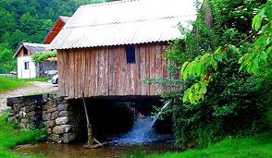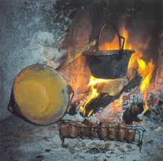
воденица поточара огњиште

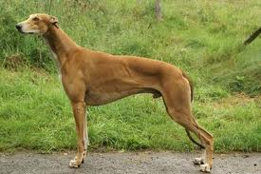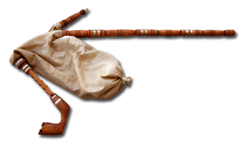
хрт гајде

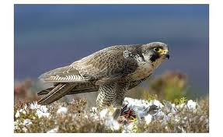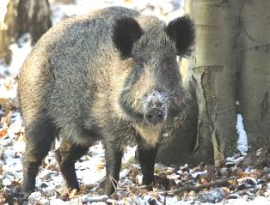
сиви соко дивљи вепар

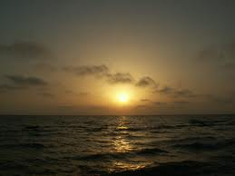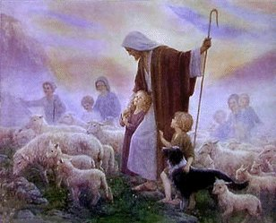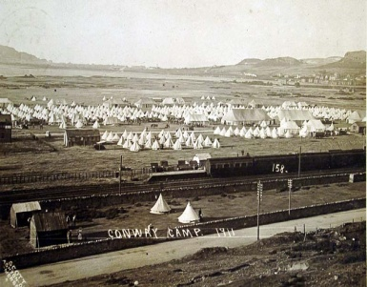
сутон пастир логор

МЕТОДИКА НАСТАВЕ СРПСКОГ ЈЕЗИКА И КЊИЖЕВНОСТИ II

~Писана припрема за испитни час из српског језика~

Асистент: Студент:
Милена Митровић Жељка Мачужић 133/2008

Београд, март, 2012. године

